Тема: «Зима», «Зимующие птицы».  - Выучить стихотворение.  Снег ложится на дома,  К нам опять пришла зима.  Принесла в котомке вьюги, да позёмки,  Холода, сугробы, лёд  И, конечно, Новый год!  Расскажи про зиму по схеме:  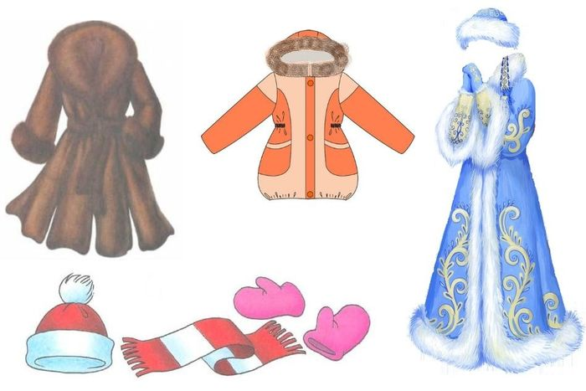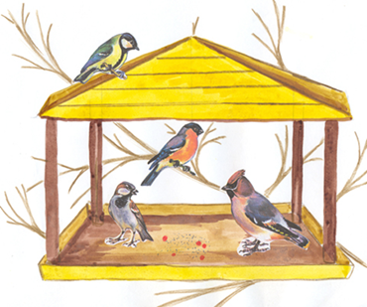  Наступила зима. Солнце светит мало. Часто идет снег, Люди надели теплую одежду. Зимой можно кататься на санках, лыжах, коньках, лепить снеговиков. Надо помогать зимующим птичкам. Зимой отмечают праздник-- Новый год.  Приклейте картинки с изображением птиц: ворона, снегирь, синица, сорока, дятел, воробей, сова  Поиграйте с ребенком в игру: «Какая птичка улетела?» (ребенок запоминает какая птица где находится в течении нескольких секунд, затем закрывает глаза, мама закрывает одну из птиц белой карточкой, ребенок открывает глаза и называет какой птицы не стало. Затем наоборот закрывает глаза мама).  - Игра «Четвертый лишний»  - Ворона, синица, медведь, снегирь  - Воробей, коза, сорока, дятел (Можно на слух, если тяжело, то с помощью картинок)  - В выходной день сходите в парк с ребенком, покормите птиц у кормушки. Задайте вопросы:  Каких птиц ты видишь? Сколько их, посчитай. Почему надо помогать зимующим птичкам? Чем питаются птички? | - Раскрась снегирей, синичек по образцу  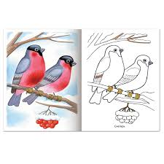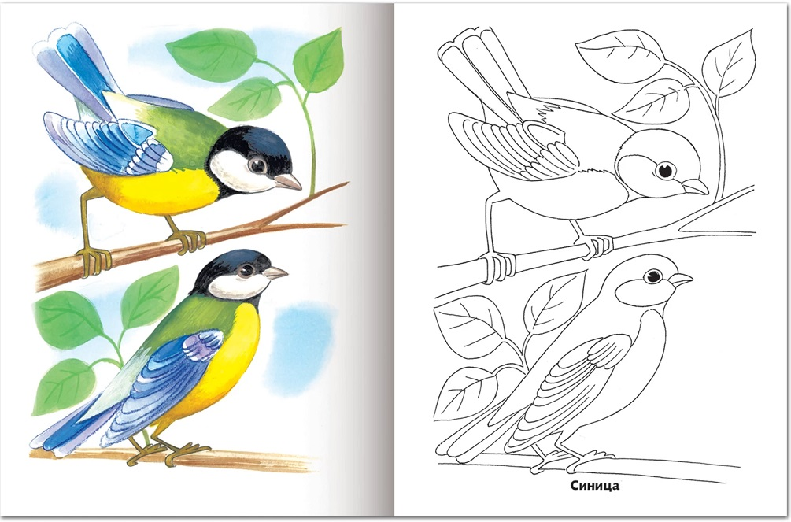  - Математика. «Широкий-узкий» Счет до 5. (одна птичка, две птички, три птички, четыре птички, пять птичек – всего 5 птичек). Закройте одну птичку карточкой, скажите, что одна птички улетела, пересчитайте птичек и т.д. пока не останется 1 птичка  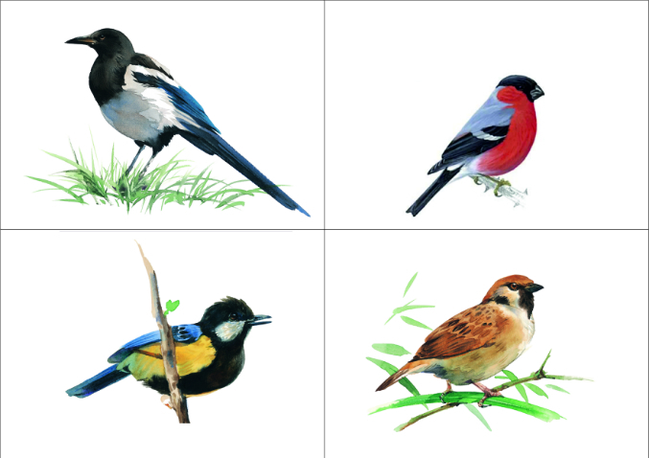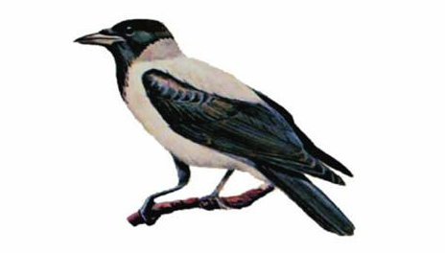  Покажи широкую дорожку, узкую. Раскрась дорожки.

